Ośrodek Środowiskowej Opieki Psychologicznej i Psychoterapeutycznej Dla Dzieci i Młodzieży
Zapraszamy do skorzystania z usług Ośrodka Środowiskowej Opieki Psychologicznej i Psychoterapeutycznej Dla Dzieci i Młodzieży w Lisiej Górze oraz w Dąbrowie Tarnowskiej. Oferujemy bezpłatną pomoc psychologiczną i psychoterapeutyczną dla dzieci i młodzieży oraz ich rodziców i opiekunów prawnych, finansowaną ze środków Narodowego Funduszu Zdrowia (bez skierowania).
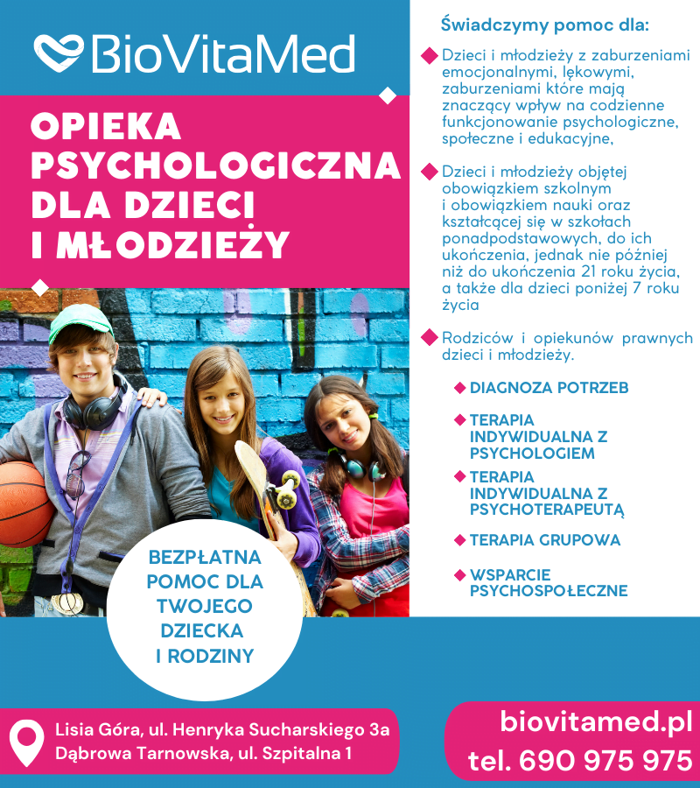

Nasze usługi obejmują m.in.:
- Porady psychologiczne diagnostyczne i ogólne
- Sesje psychoterapii indywidualnej, rodzinnej oraz grupowej
- Wsparcie psychospołeczne
- Wizyty domowe lub środowiskowe
Nasz doświadczony zespół składa się z psychologów, psychoterapeutów, terapeutów środowiskowych oraz pedagogów specjalizuje się w pracy z dziećmi i młodzieżą z różnorodnymi zaburzeniami emocjonalnymi i lękowymi. Znajdź pomoc i wsparcie w trudnym czasie w przyjaznej i dyskretnej atmosferze.
Lokalizacje:
- Ośrodek w Lisiej Górze: ul. Sucharskiego 3a
- Ośrodek w Dąbrowie Tarnowskiej: ul. Szpitalna 1
Więcej informacji na stronie https://www.biovitamed.pl oraz tel. 690 975 975.
Zapraszamy BioVitaMed Centrum Rehabilitacji

